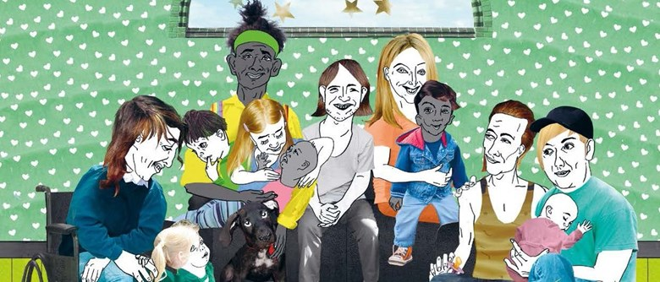

En förälder blir till – ett verktyg för jämlikt föräldraskap genom utbildning och reflektion
Välkommen att under hösten 2023 och våren 2024 delta i utbildningen En förälder bli till. Nu drar en sista omgång igång av ”En förälder blir till”. Verktyget är framtaget av Västra Götalandsregionen där nära 800 medarbetare på BVC och familjecentraler fått utbildning och tid för reflektion kring fyra områden, Jämställt föräldraskap, stjärnfamiljer, kulturell medvetenhet och psykisk hälsa. Materialet baseras på forskning, inspirationsexempel och reflektionsfrågor, där tanken är att skapa diskussioner och förbättringar i sin verksamhet utifrån familjernas behov.
En förälder blir till handlar om att stärka er på familjecentralerna och att alla familjer ska känna sig välkomna och trygga när de besöker verksamheten oavsett bakgrund.
Syftet är att eftersträva mer jämlikt och jämställt föräldraskap utifrån ett normmedvetet förhållningsätt, där bemötande är en viktig del. Verktyget ger ett stöd i arbetet och främjar samverkan mellan olika professioner på familjecentralen.
Insatsen erbjuds och genomförs av alla medarbetare på familjecentralen. Det är viktigt att det är förankrat med ledning/styrgrupp innan anmälan.

Läs mer om En förälder blir till här.

NÄR:
År 2023
- 13 september kl. 8.30 – 16.00 - uppstartskonferens där man går igenom verktygets innehåll och hur man ska använda materialet steg för steg. Vi börjar fokusera på temana Normmedvetenhet och Jämställt föräldraskap, stjärnfamiljer.
- 12 december kl. 8.30 – 16.00 - halvtidscheck för att kolla av hur man ligger till. Vi inspireras av varandra. Tema Kulturell medvetenhet

År 2024
- 29 februari kl. 8.30 – 16.00 - vad har hänt sedan sist? Tema NPF och Psykisk hälsa
- 8 maj kl.13.00 – 16.00 - avslutande konferens då vi träffas och delar med oss av våra erfarenheter under årets gång. Här kommer vi även utvärdera materialet och arbetet i stort.
Det mesta av arbetet kommer göras på hemmaplan i er familjecentral under husmöten eller liknande. Utifrån era behov och utvecklingsområden kommer handlingsplaner skapas. Dessutom ingår 1 timmes egen inläsning i månaden av aktuellt material från varje tema inför husmötena.

VAR:
Rosensalen, Rosenlunds vårdcentrum Hitta hit
Vi bjuder på för och eftermiddags fika och lunch
Anmälan via lärandekalendern senast 30 augusti 2023
”Reflektionstid med kollegor och att utbyta erfarenheter ger ett vidgat perspektiv och förståelse.”
”Vi trodde att vi var medvetna och drivande och vill gärna tro att vi jobbar främjande med frågor kring jämställdhet, men gör vi det? Reflektionen hos oss alla är att vi borde ha kommit längre.”

”Äntligen ett konkret arbete med detta ämne! Så klargörande att det ingår i BHV:s uppdrag att arbeta med ett jämställt föräldraskap.”

Kontaktperson:
Martina Larsson, Kommunal utveckling

